Министерство науки и высшего образования Российской Федерации Федеральное государственное автономное образовательное учреждение высшего образования

ТОМСКИЙ ГОСУДАРСТВЕННЫЙ УНИВЕРСИТЕТ СИСТЕМ

УПРАВЛЕНИЯ И РАДИОЭЛЕКТРОНИКИ (ТУСУР)

Кафедра компьютерных систем в управлении и проектировании (КСУП)

**РАЗРАБОТКА ПЛАГИНА «МОНИТОР» ДЛЯ «КОМПАС-3D»**

ПОЯСНИТЕЛЬНАЯ ЗАПИСКА

по дисциплине

«Основы разработки САПР» (ОРСАПР)

Выполнил:

студент гр. 581

_________ Грахович В.В.

«___» ________________ 2024 г.

Проверил:

к.т.н., доцент каф. КСУП __________ Калентьев А.А.

«___» ________________2024

**1 Описание САПР**

* 1. Описание программы

КОМПАС-3D – это российская импортонезависимая система трёхмерного проектирования, ставшая стандартом для тысяч предприятий и сотен тысяч профессиональных пользователей.

КОМПАС-3D широко используется для проектирования изделий основного и вспомогательного производств в таких отраслях промышленности, как машиностроение (транспортное, сельскохозяйственное, энергетическое, нефтегазовое, химическое и т.д.), приборостроение, авиастроение, судостроение, станкостроение, вагоностроение, металлургия, промышленное и гражданское строительство, товары народного потребления и т. д.[1]

Данная САПР позволяет проектировать модели и сборки разного уровня сложности, благодаря разнообразному функционалу, включающего в себя работу как с 2-мерными эскизами, так и с 3D-моделями. В САПР есть возможность работать со всеми основными примитивами необходимыми для создания эскизов и моделей, а также существует достаточное количество инструментов для работы с 3D-моделями (вытягивание, вращение, вырезание и др.).

Компас 3D имеет множество прямых аналогов на рынке, среди них встречаются Autodesk Inventor, SOLIDWORKS и др.

В рамках дисциплины выбор данной САПР объясняется наличием описания API на русском языке, доступность учебной версии САПР без необходимости получать одобрения от компании, а также большим количеством информации на сторонних ресурсах на русском языке, позволяющим детальнее узнать о возможностях работы с САПР.

* 1. Описание API

API ([аббр.](https://ru.wikipedia.org/wiki/%D0%90%D0%B1%D0%B1%D1%80%D0%B5%D0%B2%D0%B8%D0%B0%D1%82%D1%83%D1%80%D0%B0" \o "Аббревиатура) от [англ.](https://ru.wikipedia.org/wiki/%D0%90%D0%BD%D0%B3%D0%BB%D0%B8%D0%B9%D1%81%D0%BA%D0%B8%D0%B9_%D1%8F%D0%B7%D1%8B%D0%BA) application programming interface,дословно интерфейс программирования приложения) — программный интерфейс, то есть описание способов взаимодействия одной компьютерной программы с другими.[2]

Для подключения и работы с API на C# потребуется выполнить ряд следующих действий:

1. Включить в свойствах проекта функцию Register for COM Interop;
2. Создать DLL-обёртку для TLB Компас API с помощью Tlblmp.exe;
3. Подключить созданный DLL к проекту;
4. Зарегистрировать библиотеку в системе КОМПАС (а именно реализовать статический метод типа .htmSample с рядом настроек)
5. Зарегистрировать библиотеку на компьютере пользователя, воспользовавшись утилитой RegAsm.exe

Таблица 1.1 − Используемые свойства класса (интерфейса) Application

|  |  |  |
| --- | --- | --- |
| Название | Тип данных | Описание |
| ActiveDocument | *ICompasDocument | Свойство, содержащее текущий активный документ |
| Documents | *IDocuments | Коллекция всех открытых документов в приложении |
| Math2D | *IMath2D | Интерфейс 2D математики |

Таблица 1.2 − Используемые методы класса (интерфейса) Application

|  |  |  |  |
| --- | --- | --- | --- |
| Название | Входные параметры | Тип возвращаемых данных | Описание |
| ExecuteCompasCommand | commandId, post | bool | Выполнение команды системы КОМПАС |
| MessageBoxEx | Text, caption, flags | long | Выдача всыплывающего сообщения |

Таблица 1.3 − Используемые свойства класса (интерфейса) IDocuments

|  |  |  |
| --- | --- | --- |
| Название | Тип данных | Описание |
| Item | *IKompasDocument | Документ, заданный по имени, ссылке или индексу |

Таблица 1.4 − Используемые методы класса (интерфейса) IDocuments

|  |  |  |  |
| --- | --- | --- | --- |
| Название | Входные параметры | Тип возвращаемых данных | Описание |
| Add | Type, Visible | *IKompaDocument | Создаёт новый документ |
| Open | PathName, Visible, ReadOnly, LoadCOmbinationIndex | *IKompaDocument, null | Открывает документ (существующий) |

Таблица 1.5 − Используемые свойства класса (интерфейса) IProcess2D

|  |  |  |
| --- | --- | --- |
| Название | Тип данных | Описание |
| Angle | double | Угол отклонения в градусах |
| X | double | Координата X |
| Y | double | Координата Y |

Таблица 1.6 − Используемые свойства класса (интерфейса) IProcess3D

|  |  |  |
| --- | --- | --- |
| Название | Тип данных | Описание |
| MateConstraintsObjects | Variant | Выбранные объекты для сопряжения |
| Placement | *IPlacement3D | Положение объекта |
| TakeProcessObject | *IModelObject | Объект, создаваемый в подпроцессе |

Таблица 1.7 − Используемые методы класса (интерфейса) n IProcess3D

|  |  |  |  |
| --- | --- | --- | --- |
| Название | Входные параметры | Тип возвращаемых данных | Описание |
| RunTakeCreateObjectProcess | ProcessType, TakeObject, NeedCreateTakeObj, LostTakeObj | bool | Запустить подчинённый режим создания объектов |

1.3 Обзор аналогов плагина

Косвенным аналогом разрабатываемого плагина является **AutoCAD Plant 3D Toolset** [3]. Это специализированный инструмент для проектирования промышленных объектов, который включает инструменты для параметрического проектирования. В то время как он ориентирован на создание инженерных объектов, его функционал позволяет настроить параметрическое проектирование для создания различных объектов по заданным размерам и параметрам, включая экраны или другие объекты с заданными пропорциями. Стоимость **AutoCAD Plant 3D Toolset** включает подписку на AutoCAD с расширенным функционалом, и его цена начинается примерно с **3000 долларов в год.** Интерфейс взаимодействия представлен на рисунке 1.1.

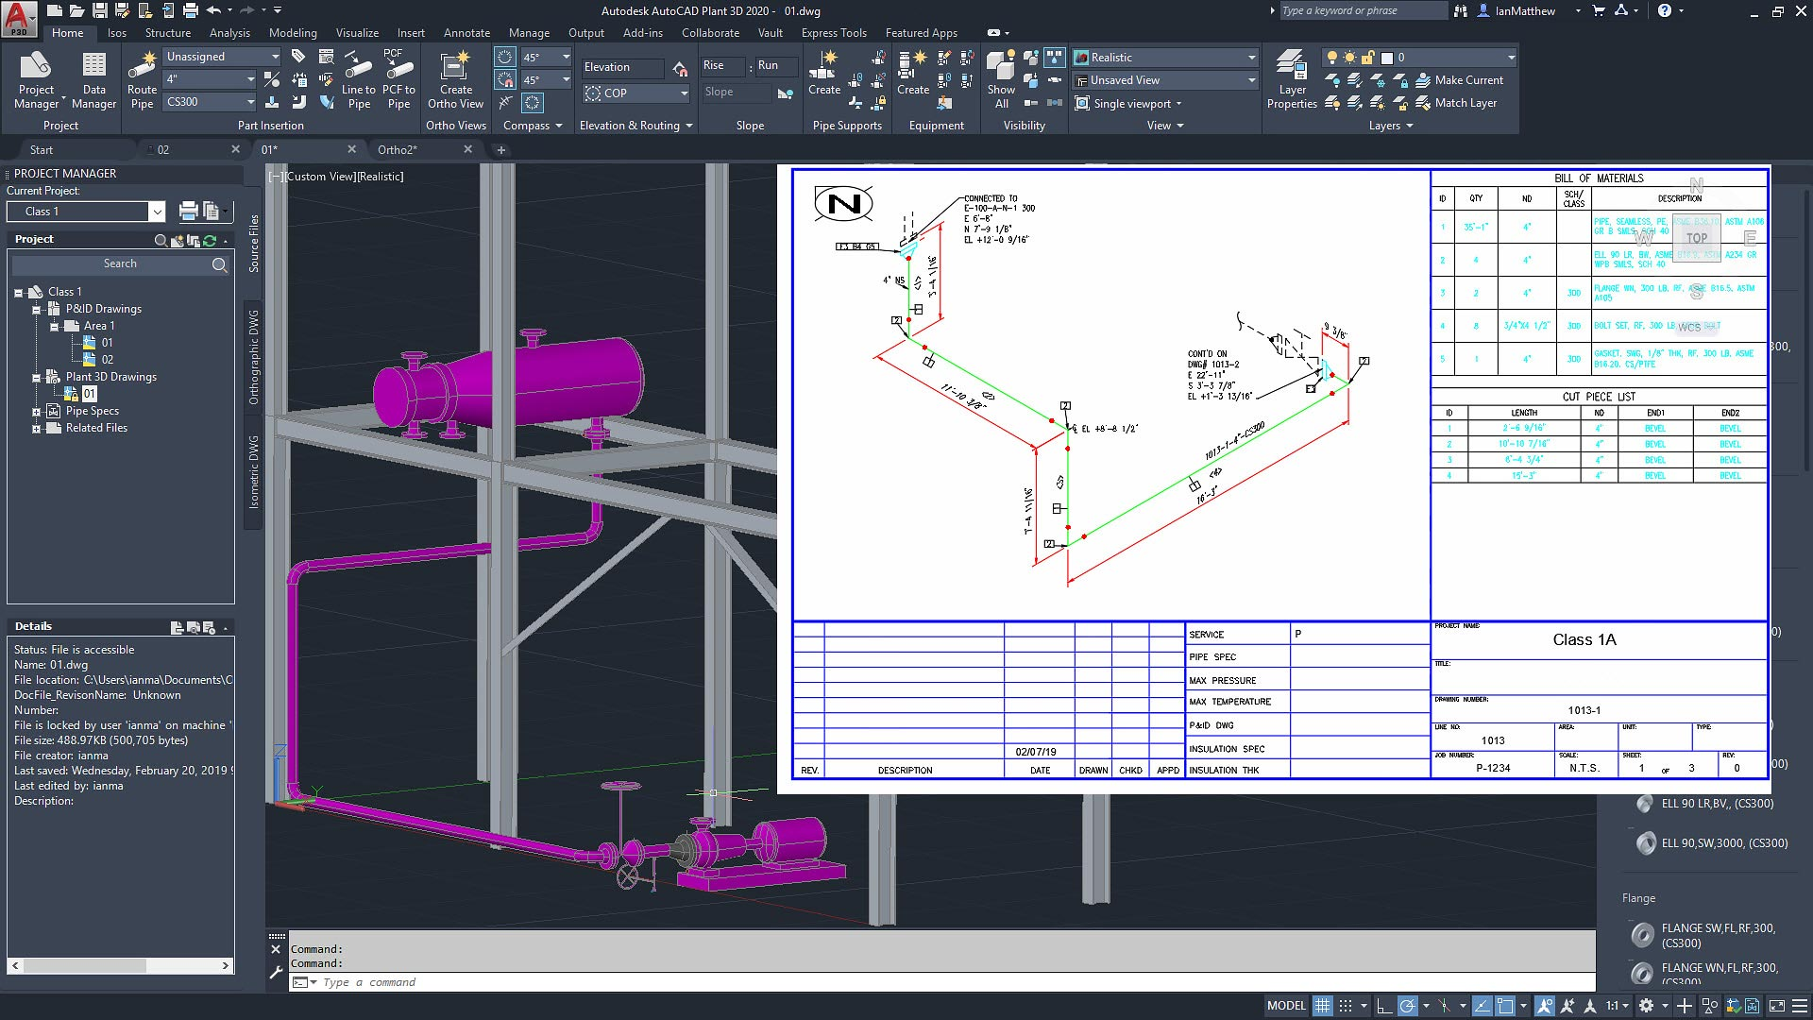

Рисунок 1.1 − Интерфейс приложения «Разъёмные соединения»

**2 Описание предмета проектирования**

Монитор – главное периферийное устройство для ЭВМ, предназначенная для вывода изображения, графической информации [4].

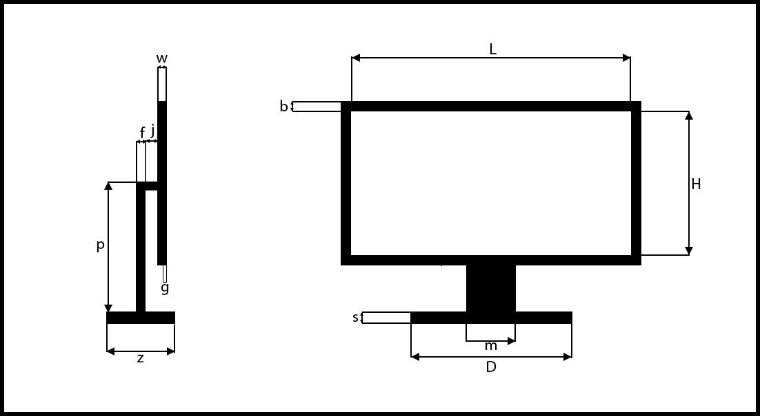

Рисунок 2.1 − Модель отвёртки

***Изменяемые параметры для плагина*** (также все обозначения показаны на рисунке 2.1):

**Ширина экрана L** (400–900 мм);

**Высота экрана H**:

* Для **4:3** экранов высота составляет 75% от ширины L, то есть H=0.75⋅L;
* Для **16:10** экранов высота будет 62.5% от ширины L, то есть H=0.625⋅L;
* Для **16:9** экранов высота составляет 56% от ширины L, то есть H=0.56⋅L;
* Для **21:9** экранов высота будет 43% от ширины L, то есть H=0.43⋅L.

**Высота рамки b** (5–30 мм);

**Толщина рамки w** (5–20 мм);

**Глубина экрана g** (0–10 мм; если g=0, то экран и рамка находятся на одной плоскости);

**Высота стойки p** (50–200 мм);

**Ширина стойки m** (30–100 мм);

**Толщина стойки f** (10–50 мм);

**Высота подставки s** (50–150 мм);

**Ширина подставки D** (150–400 мм);

**Толщина подставки z** (10–50 мм);

**Длина рычага j** (50–200мм).

**3 Проект системы**

3.1 UML диаграмма классов

UML диаграмма классов для плагина «Монитор» представлена на рисунке 3.1.

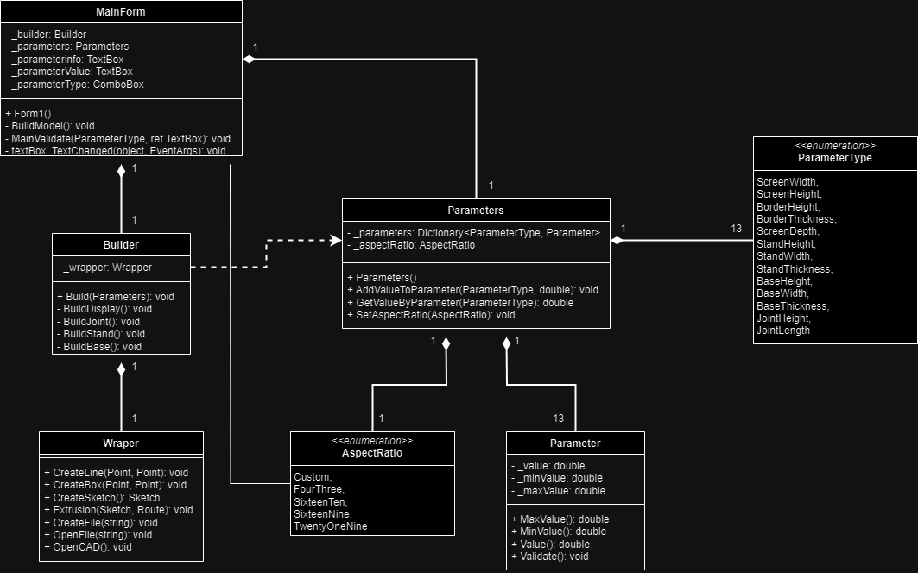

Рисунок 3.1 − UML диаграмма классов для плагина «Монитор »

В таблицах ниже представленна информация о свойствах и методах каждого из классов.

Таблица 3.1 − Свойства класса MainForm

|  |  |  |
| --- | --- | --- |
| Название | Тип данных | Описание |
| _builder | Builder | Хранит в себе объект построения |
| _parameters | Parameters | Хранит в себе параметры для объекта построения |

Таблица 3.2 − Методы класса MainForm

|  |  |  |  |
| --- | --- | --- | --- |
| Название | Входные параметры | Тип возвращаемых данных | Описание |
| BuildModel | − | − | Запуск построения модели по заданным параметрам |

Таблица 3.3 − Свойства класса Parameters

|  |  |  |
| --- | --- | --- |
| Название | Тип данных | Описание |
| Parameters | Dictionary<ParameterType, Parameter> | Хранит в себе словарь с параметрами объекта построения |

Таблица 3.4 − Свойства класса Builder

|  |  |  |
| --- | --- | --- |
| Название | Тип данных | Описание |
| _wrapper | Wrapper | Хранит в себе объект обёртки API |

Таблица 3.5 − Методы класса Builder

|  |  |  |  |
| --- | --- | --- | --- |
| Название | Входные параметры | Тип возвращаемых данных | Описание |
| Build | Parameters | − | Построение модели по заданным параметрам |
| BuildRod | − | − | Построение стержня отвёртки |
| BuildHandle | − | − | Построение ручки отвёртки |
| BuildScredriver | − | − | Построение наконечника отвёртки |

Таблица 3.6 − Свойства класса Parameter

|  |  |  |
| --- | --- | --- |
| Название | Тип данных | Описание |
| MaxValue | double | Максимально допустимое значение параметра |
| MinValue | double | Минимально допустимое значение параметра |
| Value | double | Значение параметра |

Таблица 3.7 − Методы класса Wrapper

|  |  |  |  |
| --- | --- | --- | --- |
| Название | Входные параметры | Тип возвращаемых данных | Описание |
| CreateArc | Point, double, Point | − | Создание дуги по двум точкам |
| Rounding | Line, Line, double | − | Скругление |
| CreateLine | Point, Point | − | Создание линии |
| CreateSketch | − | − | Создание эскиза |
| Spin | Sketch, route | − | Вращение эскиза |
| Extrusion | Sketch, route | − | Выдавливание эскиза |
| CreateFie | string | − | Создание файла |
| OpenFile | string | − | Открытие файла |
| OpenCAD | − | − | Открытие Компас3D |

Таблица 3.7 − Методы класса Validator

|  |  |  |  |
| --- | --- | --- | --- |
| Название | Входные параметры | Тип возвращаемых данных | Описание |
| Validate | Parameter | bool | Проверка правильности значения |

3.2 Макеты пользовательского интерфейса

На рисунках 3.2 и 3.3 представлены макет пользовательского интерфейса, а также валидация введённых значений.

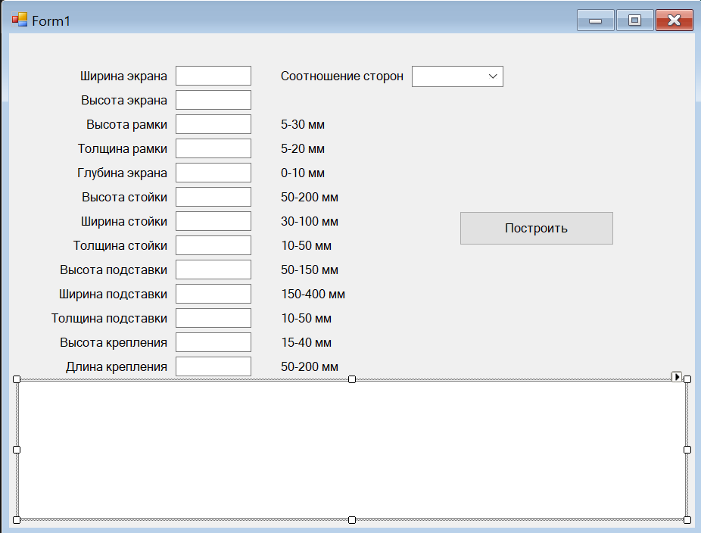

Рисунок 3.2 − Макет пользовательского интерфейса

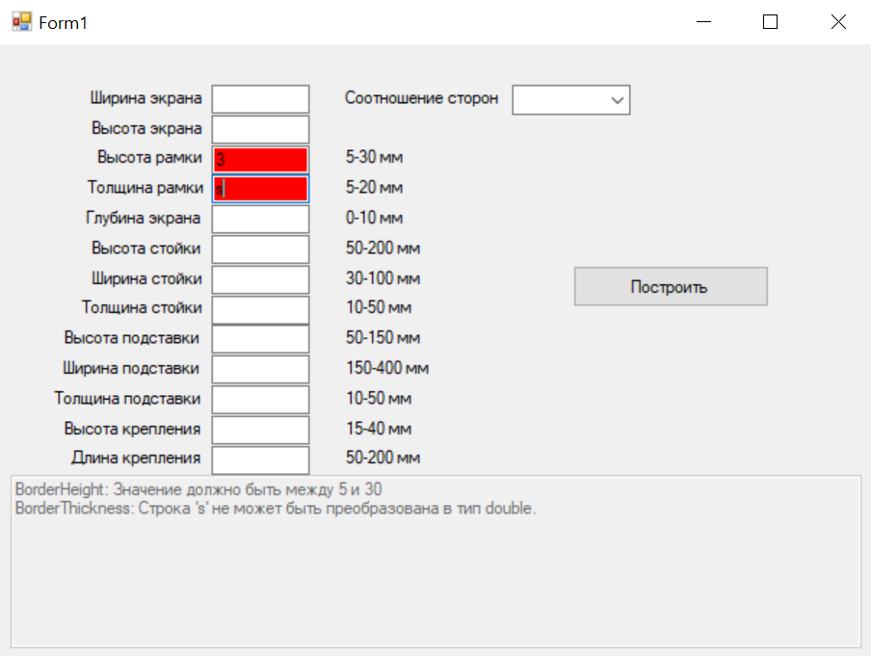

Рисунок 3.3 − Реакция системы на ошибки в введённых параметрах

**4 Список источников**

1. КОМПАС-3D [Электронный ресурс]. − Режим доступа <https://kompas.ru/kompas-3d/about/> (дата обращения 28.09.2024)
2. API [Электронный ресурс]. − Режим доступа [https://habr.com/ru/articles/464261/](https://habr.com/ru/articles/464261/%20) (дата обращения 28.09.2024)
3. **AutoCAD Plant 3D Toolset** [Электронный ресурс]. − Режим доступа [https://www.autodesk.com/au/products/autocad/overview?plc=ACDIST&term=1-YEAR&support=ADVANCED&quantity=1&tab=subscription](https://www.autodesk.com/au/products/autocad/overview?plc=ACDIST&term=1-YEAR&support=ADVANCED&quantity=1&tab=subscription%20) (дата обращения 05.10.2024)
4. Монитор [Электронный ресурс]. − Режим доступа <https://gostassistent.ru/doc/33b0a053-a9ee-4dfe-ae64-f93f6147cbd0> (дата обращения 20.09.2024)